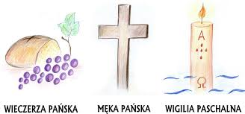

Wielki Tydzień
Kiedy kogoś kochamy, pragniemy być razem z nim, gdy przeżywa on bardzo ważne chwile. Dlatego w Wielkim Tygodniu bądźmy myślami razem z Panem Jezusem w najważniejszych wydarzeniach Jego ziemskiego życia.
Wielki Czwartek
Bądźmy z Nim myślami, gdy będzie przemieniał chleb w swoje Ciało
i wino w swoją Krew, aby pozostać z nami, aż do końca świata w sakramencie Eucharystii. Dziękujmy Panu Jezusowi za Jego nieustanną obecność we wszystkich kościołach świata
Wielki Piątek
Bądźmy z Nim myślami, gdy będzie przeżywał cierpienia Drogi Krzyżowej i gdy będzie umierał na krzyżu, w udręce i opuszczeniu, przyjmując na siebie grzechy całego świata. Mówmy Panu Jezusowi
o naszej dziecięcej miłości i dziękujmy Mu za dar zbawienia.
Wielka Sobota
Bądźmy z Nim myślami adorując Jego umęczone Ciało leżące
w grobie. Niech rodzic pobłogosławi koszyczek z wielkanocnym barankiem i potrawami jako znak naszej wiary w Jego zwycięstwo nad grzechem i śmiercią. Wyznajmy, że to właśnie On jest naszym Królem i z radością oczekujmy na Wielką Noc Zmartwychwstania.

